RIO DE
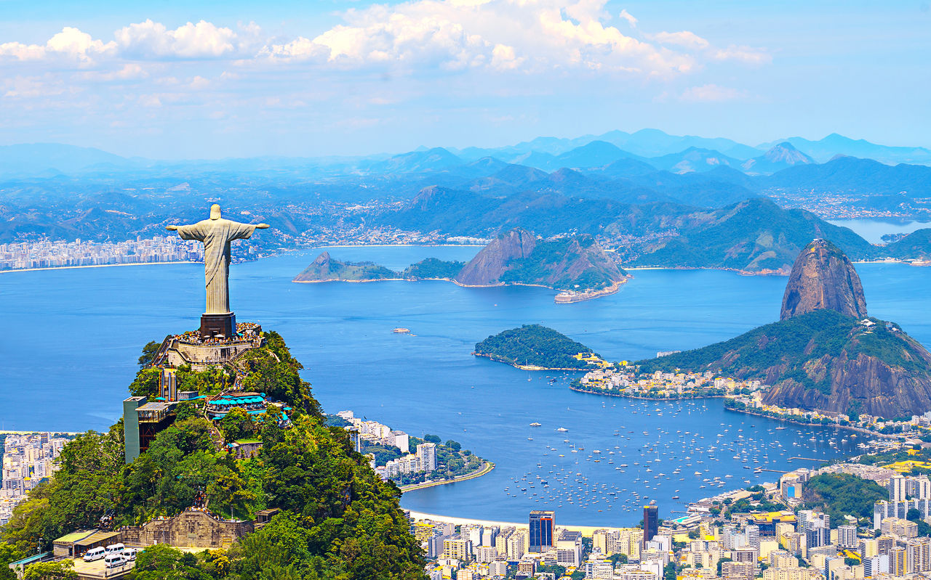

BRASIL
JANEIRO
4D/3N
BRASIL

RIO DE JANEIRO
El Precio Incluye:
- Traslados Aeropuerto – Hotel - Aeropuerto
- 03 noches de alojamiento en Rio de Janeiro
- Desayunos Diarios
- Full Day Pan de Azúcar y Cristo Corcovado de Vans + City Tour Panorámico con almuerzo.
- Tarjeta de asistencia Medica para menores de 75 años
- Fee Bancario

El Precio No Incluye
- Almuerzos y cenas
- Tiquetes Aéreos Internacionales en la ruta BOG/GIG/BOG
- Impuestos del Tiquete “Q” “Iva” “Fee”
- Gastos no especificados en el programa como llamadas telefónicas, servicio de lavandería, etc.
- Servicios no especificados

TARIFAS 2026
PRECIOS POR PERSONA EN DOLARES
*Tarifas sujetas a Cambio sin previo aviso hasta el momento de reserva*

HOTELES | VIGENCIA | SGL | DBL | TPL
Categoría 3*
AMERICAS COPACABANA | ENERO – FEBRERO - JULIO | 486 | 332 | 350
AMERICAS COPACABANA | MARZO A JUNIO  AGOSTO A DICIEMBRE | 471 | 326 | 316
Categoría 4*
WINDSOR PLAZA | ENERO – FEBRERO - JULIO | 661 | 465 | 427
WINDSOR PLAZA | MARZO A JUNIO  AGOSTO A DICIEMBRE | 597 | 427 | 394
Categoría 5*
MIRAMAR BY WINDSOR | ENERO – FEBRERO - JULIO | 1069 | 710 | 707
MIRAMAR BY WINDSOR | MARZO A JUNIO  AGOSTO A DICIEMBRE | 941 | 633 | 631

*Tarifas sujetas a Cambio sin previo aviso hasta el momento de reserva*
*Tarifas NO aplican para festividades y eventos *
Notas :
- Tarifas no aplican para fechas o períodos especiales (Semana Santa, Feriados, Congresos, Vacaciones de Invierno, Navidad, Año Nuevo, Carnaval, eventos deportivos etc.).

ITINERARIO
DÍA 1: RIO DE JANEIRO

Recepción en el Aeropuerto y traslado al hotel. Tiempo libre. Alojamiento en Rio de Janeiro.

DÍA 2: RIO DE JANEIRO

Desayuno en el Hotel. A la hora acordada Salida desde su Hotel para realizar una visita de día completo Visite todas las principales atracciones: Cristo Redentor en Van, Pan de Azúcar, Escaleras Selarón, Maracaná (exterior), Sambódromo (panorámico), Catedral Metropolitana y almuerzo en churrasquería. Pase un día completo disfrutando de las vistas de Río de Janeiro durante un recorrido por la ciudad. Empiece con una excursión para ver el Cristo Redentor en el cerro del Corcovado subiendo por la Floresta de la Tijuca en Vans. Desde donde se consigue tener una visión panorámica de 360 grados de la ciudad Maravillosa Luego de esta maravilla, continuamos recorrido para, pasar por el legendario estadio de fútbol Maracaná (visita externa) y diríjase al Sambódromo (recorrido panorámico), donde se desarrolla el emocionante Carnaval de Río, el mas famoso e importante del mundo. Donde cada año se disputan las escolas de Samba el prêmio. Visite la distintiva Catedral Metropolitana, una estructura moderna influenciada por las pirámides mayas. Luego nos dirigimos para observar los coloridos azulejos de la mundialmente famosa Escaderia de Selarón, uno de los monumentos más característicos de Río de Janeiro. A continuación, realizamos una parada para almuerzo en una Tipica Churrasqueria para disfrutar de un delicioso churrasco Buffet . Después del almuerzo, haz un viaje al Pão de Açúcar, ubicado en el barrio de Urca. Para llegar a la cima, tome dos teleféricos, llegando primero al Morro da Urca y continuando hasta la cima del Pão de Açúcar, alcanzando una altura de 395 m. Concluimos el recorrido con un hermosa vista panorámica de la ciudad Río de Janeiro. Alojamiento en Rio de Janeiro.

DÍA 3: RIO DE JANEIRO

Desayuno. Día libre a su disposición para conocer una de las ciudades más hermosas de América. Posibilidad de realizar excursiones opcionales.

DÍA 4: RIO DE JANEIRO - CIUDAD DE ORIGEN

Desayuno en el hotel. A la hora acordada Traslado al aeropuerto para abordar el vuelo de regreso a nuestra ciudad de origen

FIN DE NUESTROS SERVICIOS

FERIADOS Y EVENTOS BRASIL 2026
Fecha | Evento / Feriado | Ciudad / Región | Tipo | Impacto Turístico
1 Ene | Año Nuevo | Nacional | Feriado | Alto
20 Ene | Fiesta de San Sebastián | Río de Janeiro | Religioso / Cultural | Medio
Feb (semana) | Carnaval | Río, Salvador, Recife | Cultural | Muy Alto
Abr (Jue-Dom) | Semana Santa / Pascua | Nacional | Religioso | Medio
21 Abr | Tiradentes | Nacional | Feriado | Bajo
Abril/Mayo (variable) | Maratón de Río | Río de Janeiro | Deportivo | Alto
1 May | Día del Trabajador | Nacional | Feriado | Medio
04 Jun | Corpus Christi | Nacional | Religioso | Medio
24 Jun | Dia de San Juan | Nordeste | Cultural | Alto
02 Jul | Independencia de Bahía | Salvador (Bahía) | Histórico / Regional | Medio
7 Sep | Independencia de Brasil | Nacional | Feriado | Medio
12 Oct | Nossa Senhora Aparecida | Nacional | Religioso | Alto
Noviembre (variable) | Gran Premio de Brasil F1 | São Paulo | Deportivo | Muy Alto
2 Nov | Día de los Muertos | Nacional | Feriado | Medio
15 Nov | Día de la República | Nacional | Feriado | Bajo
20 Nov | Día de Zumbi / Conciencia Negra | Nacional | Cultural | Medio
25 Dic | Navidad | Nacional | Feriado | Alto
2 May | Concierto Shakira | Río de Janeiro | Musical | Muy Alto
Abr/May | Maratón de Río | Río de Janeiro | Deportivo | Alto
Jun (final) | Festival de Parintins | Amazonas | Cultural | Alto
Jun | Fiestas de São João | Nordeste | Cultural | Muy Alto
Oct (7-16) | Rock in Rio | Río de Janeiro | Musical | Muy Alto
Nov | Fórmula 1 São Paulo | São Paulo | Deportivo | Muy Alto
Mar | Lollapalooza Brasil | São Paulo | Musical | Muy Alto
31 Dic | Réveillon | Río de Janeiro | Cultural | Muy Alto

(TARIFAS NO VALIDAS PARA ESTOS FERIADOS Y DEMAS EVENTOS IMPORTANTES EN BRASIL SE DEBE VALIDAR ANTES DE RESERVAR )

